1. melléklet a 4/2018. (II.16.) önkormányzati rendelethez

A település helyi védelem alatt álló építészeti örökségeinek jegyzéke:

- fejezet:

A helyi területi védelem alatt álló területek elnevezése és lehatárolása:

HTV- 1.: Településközpont északi területrésze

Lehatárolás: Böszörményi ut – Kolozsvári utca- Kassai utca- Vereckei út által körülhatárolt, terület, melyen belül az Iskola utca, a Szabadság utca és a Muskátli utca érintett szakasza is

2. fejezet
A helyi területi védelem alatt álló területek lehatárolásának térképi bemutatása:

HTV- 1.: Településközpont északi területrésze
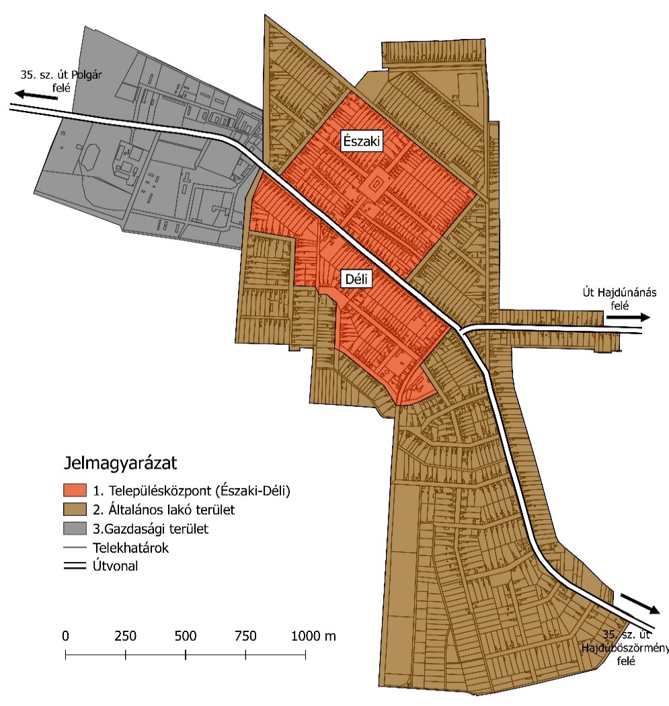

HTV- 1 Településközpont északi területrésze

3. fejezet
A helyi egyedi védelem alatt álló elemek:

a). Helyi területi védelemre javasolt terület elnevezése és lehatárolása:
HTV- 1.: Településközpont északi területrésze
Lehatárolás: Böszörményi utca – Kolozsvári utca- Kassai utca- Vereckei utca által körülhatárolt terület, melyen belül az Iskola utca, a Szabadság utca és a Muskátli utca érintett szakasza is.

b) Helyi védett épület, építmény, épületrészlet,
1. HÉ-1. Tájház épülete Görbeháza, Böszörményi u. 78. sz., 376 hrsz.
2. HÉ-2. Polgármesteri Hivatal épülete, Görbeháza, Böszörményi u. 39. sz., 616 hrsz.
3. HÉ-3. Régi általános iskola épülete, Görbeháza, Iskola u. 9.sz., 321 hrsz.

c) Helyi védett műtárgyak, szobrok, emlékművek, síremlékek, vallási jelképek, köztéri kutak tárgyak

1. HM-1 Szent István szobor Katolikus templom előtti közparkban a 265. hrsz.
2. HM-2. II. világháborús emlékmű Polgármesteri Hivatal előtti közpark 321. hrsz.

d) Helyi védett természeti érték, táj- és kertépítészeti alkotás, egyedi tájérték, növényzet.

- ----

- melléklet a 4/2018.(II.16.) önkormányzati rendelethez

Görbeháza község településkép szempontjából eltérő karakterű területeinek lehatárolása:

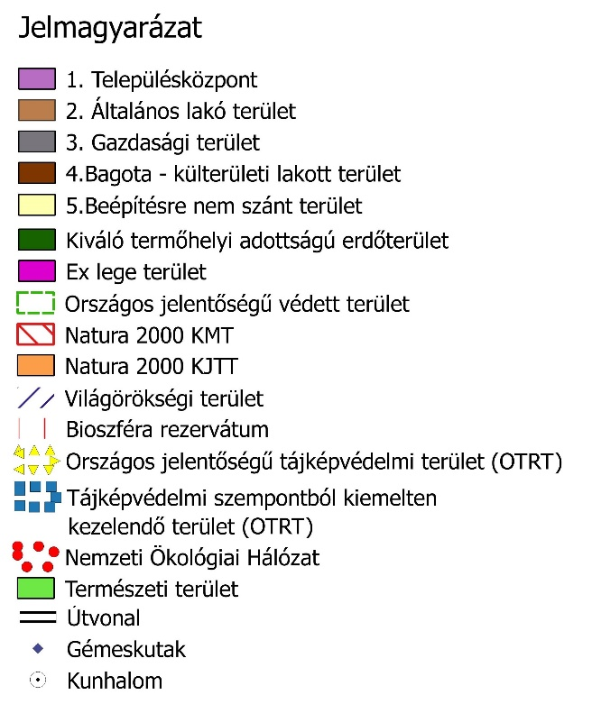
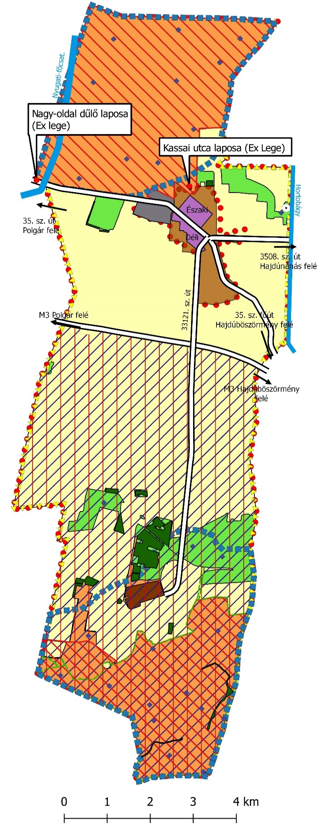

- melléklet a 4/2018.(II.16.) önkormányzati rendelethez

Görbeháza településszerkezet, településkarakter, tájképi elem és egyéb helyi adottság alapján a településképi szempontból meghatározó Településközpont terület belterületi térképi lehatárolása:

- melléklet a 4/2018. (II.16.) önkormányzati rendelethez

Görbeháza község területén a régészeti érdekű terület és a régészeti lelőhely területe

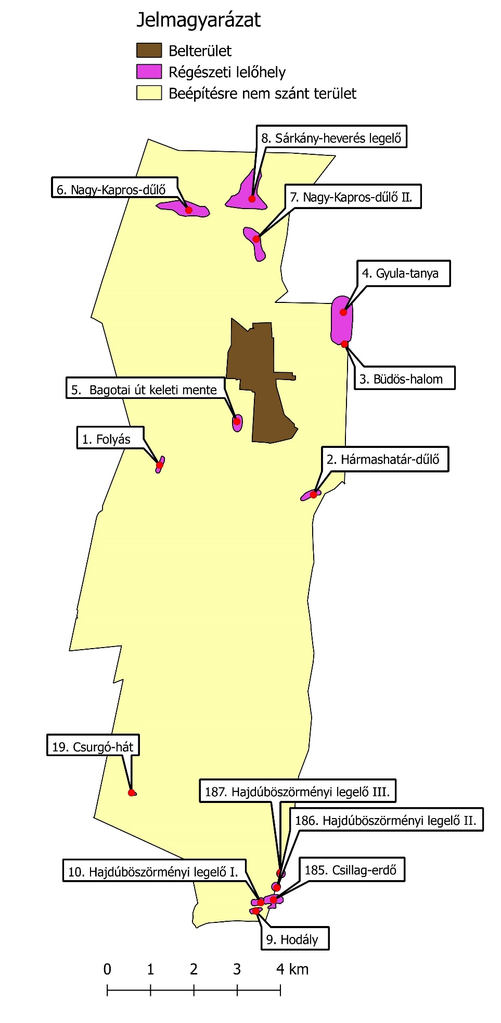

5. melléklet a 4/2018. (II.16.) önkormányzati rendelethez

BEJELENTÉS
Településképi bejelentési eljáráshoz

A Bejelentő neve: .....................................................................................................
lakcíme: .....................................................................................................
telefonszáma*: .....................................................................................................
e-mail címe*: ...................................................................................................
Szervezet székhelye: ..................................................................................................

A folytatni kívánt építési tevékenység, rendeltetés-módosítás, vagy reklámelhelyezés megnevezése**:
..............................................................................................................................................................
..............................................................................................................................................................
..............................................................................................................................................................
..............................................................................................................................................................
..............................................................................................................................................................
..............................................................................................................................................................

A folytatni kívánt építési tevékenység, rendeltetés-módosítás, vagy reklámelhelyezés
helye:..................................................................................................................Hrsz.:..................

A folytatni kívánt építési tevékenység, rendeltetés-módosítás, vagy reklámelhelyezés terve-zett időtartama: ....................................................................................................................

Dátum:.....................................................

* nem kötelező
** a megfelelő aláhúzandó

.....................................................................
aláírás

1. függelék 4/2018.(II.16.) önkormányzati rendelethez
A tájidegen, agresszíven gyomosító, invazív, így nem telepíthető növényfajok listája a következő:
- fehér akác (Robiniapseudoacacia)
- mirigyes bálványfa (Ailanthusaltissima)
- keskenylevelű ezüstfa (Eleagnusangustifolia)
- zöld juhar (Acernegundo)
- amerikai kőris (Fraxinuspennsylvanica)
- kései meggy (Prunusserotina)
- kanadai nyár (Populus x canadensis)
- nyugati ostorfa (Celtisoccidentalis)
- cserjés gyalogakác (Amorphafruticosa)
- kisvirágú nebáncsvirág (Impatiensparviflora)
- bíbor nebáncsvirág (Impatiensgrandiflora)
- japánkeserűfű-fajok (Fallopiaspp.)
- magas aranyvessző (Solidagogigantea)
- kanadai aranyvessző (Solidagocanadensis)
- közönséges selyemkóró (Asclepiassyriaca)
- ürömlevelű parlagfű (Ambrosiaartemisiiflora)
- arany ribiszke (Ribesaureum)
- adventív szőlőfajok (Vitis-hibridek)
- vadszőlőfajok (Parthenocissusspp.)
- süntök (Echinocystislobata)
- észak-amerikai őszirózsák (Asterspp.)
- magas kúpvirág (Rudbeckialaciniata)
- vadcsicsóka (Helianthustuberosus s. I.)
- olasz szerbtövis (Xanthiumstrumaiumsubsp. italicum)
- amerikai karmazsinbogyó/amerikai alkörmös (Phytholaccaamericana)
- kínai karmazsinbogyó/kínai alkörmös (Phytholaccaesculenta)
- japán komló (Humulusjaponicus)
- átoktüske (Cenchrusincertus)
- nem hazai tündérrózsa fajok
- kanadai átokhínár (Elodeacanadensis)
- aprólevelű átokhínár/vékonylevelű átokhínár (Elodeanuttallii)
- moszatpáfrányfajok (Azollamexicana, Azollafiliculoides)
- borfa/ tengerparti seprűcserje (Baccharishalimifolia)
- karolinai tündérhínár (Cabombacaroliniana)
- közönséges vízijácint (Eichhorniacrassipes)
- perzsa medvetalp (Heracleumpersicum)
- kaukázusi medvetalp (Heracleummantegazzianum)
- Szosznovszkij-medvetalp (Heracleumsosnowskyi)
- hévízi gázló (Hydrocotyleranunculoides)
- nagy fodros-átokhínár (Lagarosiphon major)
- nagyvirágú tóalma (Ludwigiagrandiflora)
- sárgavirágú tóalma (Ludwigiapeploides)
- sárga lápbuzogány (Lysichitonamericanus)
- közönséges süllőhínár (Myriophyllumaquaticum)
- felemáslevelű süllőhínár (Myriophyllumheterophyllum)
- keserű hamisüröm (Partheniumhysterophorus)
- ördögfarok keserűfű (Persicariaperfoliata)
- kudzu nyílgyökér (Puerariamontana)
- aligátorfű (Alternantheraphiloxeroides)
- óriásrebarbara (Gunneratinctoria)
- tollborzfű (Pennisetumsetaceum)
- Alternantheraphiloxeroides
- Microstegiumvimineum

2. függelék 4/2018.(II.16.) önkormányzati rendelethez

HELYI ÉRTÉKVÉDELMI KATASZTER
Görbeháza község helyi településképi rendeletének megalapozásához
A település helyi védelem alatt álló építészeti örökségeinek jegyzéke :
.
a) Helyi védett épület, építmény , épületrészlet,
1. HÉ-1. Tájház épülete Görbeháza, Böszörményi u. 78. sz., 376 hrsz.
2. HÉ-2. Polgármesteri Hivatal épülete, Görbeháza, Böszörményi u. 39. sz., 616 hrsz.
3. HÉ-3. Régi általános iskola épülete, Görbeháza, Iskola u. 9.sz., 321 hrsz.

b) Helyi védett műtárgyak, szobrok, emlékművek, síremlékek, vallási jelképek, köztéri kutak tárgyak

1. HM-1 Szent István szobor Katolikus templom előtti közparkban a 265. hrsz.
2. HM-2. II. világháborús emlékmű Polgármesteri Hivatal előtti közpark 321. hrsz.

A településen tervezési eszközök készítésétől külön elkészített érték vizsgálatra alapozva javasoljuk helyi védelem alá vonni a település azon épületeit, melyek a település történelme szempontjában kiemelkedő, ill. hagyományt őrző, melynek fenntartása, fejlesztése, megőrzése a helyi közösség számára fontos.
A település helyi védelemre javasolt építészeti örökségeinek területe, építményei és értékei:
A.. Helyi területi védelemre javasolt terület elnevezése és lehatárolása:
HTV- 1.: Településközpont északi területrésze
Lehatárolás: Böszörményi utca – Kolozsvári utca- Kassai utca- Vereckei utca által körülhatárolt terület, melyen belül az Iskola utca, a Szabadság utca és a Muskátli utca érintett szakasza is.
B. Helyi egyedi védelemre javasolt épületek, építmények:
1. HÉ-4. Római Katólikus Templom épülete Görbeháza, Iskola utca 266
2. HÉ-5. Bagotai Tájház Görbeháza- Bagota, Hársfa 0225 hrsz.

C. Védett terek, parkok, fasorok:
-

D. Vallási jelképek, tárgyák:
1. HM-3. Útmenti kereszt Katolikus templom előtti közpark 265 hrsz.
2. HM-4. 1848-49 szabadságharc Emlékmű, Iskola előtti közpark 568/1 hrsz.

E. Helyi védett természeti érték: HTE

Az értékvédelmi kataszter az örökségként számon tartható helyi védett értékeket tartalmazza. Ezek megfelelő fizikai állagúak és őrzik megjelenéseikkel a helyi védelem céljait.
Görbeháza, 2017. november 16.
Boruzs Bernát
városi főépítész
Görbeháza község Önkormányzata – Értékvédelmi adatlap

Egyedi érték sorszáma: HTV- 1.: | Lehatárolás: Böszörményi utca – Kolozsvári utca- Kassai utca- Vereckei utca által körülhatárolt terület, melyen belül az Iskola utca, a Szabadság utca és a Muskátli utca érintett szakasza is.
Megnevezés: Településközpont északi területrésze

Adatlap:
Jelenlegi funkció: - Településközpont
Tervező: - Mózer István budapesti mérnök
Építtető: -
Építés éve: -1930

Védelem: Helyi területi védelem

Fotó | Légifotó:

Megőrzendő érték: Szabályos parcellázású településszerkezet.
Leírás: Görbeházára -mint úrbéres (jobbágy) községre- a szabályos parcellázású, keresztutcás vagy egyutcás településszerkezet a jellemző. A házak általában fésűs beépítéssel állnak, szabályos telekmérettel, oldalhatáron álló épület elhelyezéssel.
A település belterületének szerkezete jól áttekinthető, a Debrecent- Polgárt összekötő 35-ös út halad át rajta jórészt egyenes vonalvezetéssel kelet-nyugati irányba.
A település utcahálózata tervezett, szabályos és jól áttekinthető. A párhuzamos utcák egyenes vonalvezetése mérnöki munkára utal. Az 1941 évi Magyarország Katonai felmérése térképen már megjelenik Görbeházpuszta település, mely az 1930-as évekre tervszerű mérnöki kiosztásban már felépült.
A kiosztást és parcellázást Mózer István budapesti mérnök irányította az előírások figyelembevételével.

